กลุ่มเลี้ยงวัว
แบบพอเพียง

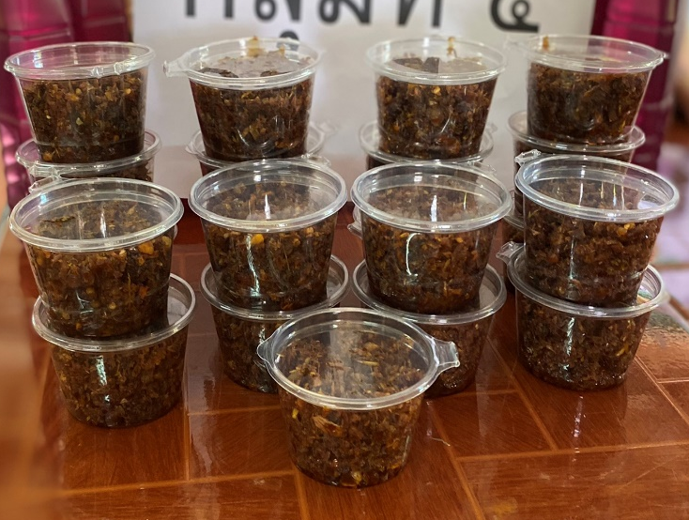

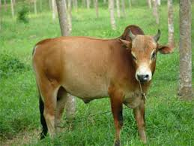
จำหน่ายมูลวัวสนใจติดต่อ...
สำนักงาน องค์การบริหารส่วนตำบลช้างให้ตก
โทร.073467865 หรือ
www.changhaitok.co.th
ที่มา
ประชากรส่วนใหญ่ในประเทศไทยประกอบอาชีพการเกษตรกรรม มาโดยตลอด โดยมีการเลี้ยงโคเนื้อเป็น อาชีพเสริม มิได้เป็นรายได้หลัก บางส่วนเลี้ยงไว้เพื่อใช้แรงงานในไร่นา หรือเลี้ยงไว้เป็นลักษณะเงินออมสิน เมื่อมี ความจำเป็นก็จะจำหน่ายเพื่อนำเงินมาใช้จ่ายในครอบครัว ปัจจุบันการเลี้ยงโคเนื้อในประเทศไทยได้มีการพัฒนา จากการเลี้ยง โดยเกษตรกรรายย่อยไปสู่การเลี้ยงเป็นฟาร์มเชิงธุรกิจมากขึ้น ขณะเดียวกันกระทรวงเกษตรและ สหกรณ์ โดยกรม ปศุสัตว์ ซึ่งเป็นหน่วยงานที่รับผิดชอบหลักโดยตรง ได้มีนโยบายส่งเสริมให้ภาคเอกชนการผลิตโค เนื้อพันธุ์ดี เพื่อแบ่งเบาภาระของภาครัฐ ซึ่งมีงบประมาณสนับสนุนการผลิตโคเนื้ออย่างจ ากัด โดยให้หน่วยงานของ รัฐทำหน้าที่หลักในการศึกษาวิจัยและพัฒนาเทคโนโลยีและถ่ายทอดให้แกเกษตรกร เพื่อทำการผลิตต่อไป ดังนั้น กองส่งเสริมการปศุสัตว์ จึงมีแนวคิดที่จะจัดพิมพ์หนังสือ “คู่มือการเลี้ยงโคเนื้อสำหรับเกษตรกรไทย” เพื่อให้ เกษตรกรไทย ฟาร์มเอกชน ใช้เป็นแนวทางในการจัดการฟาร์มโคเนื้อและยังจะเป็นประโยชน์ให้แก่นักวิชาการ เจ้าหน้าที่ส่งเสริม ใช้เป็นคู่มือแนะนำในการเลี้ยงโคเนื้อแก่เกษตรกรรายย่อยได้ด้วย หลักสำคัญในการเลี้ยงโคเนื้อนั้น คือ การเลี้ยงให้ได้กำไรสูงสุด ซึ่งหมายถึงการผลิตที่มีต้นทุนต่ำที่สุดและขายได้ราคาสูงสุด ดังนั้นในการเลี้ยงโคเนื้อเพื่อให้บรรลุถึงจุดหมายนี้ผู้เลี้ยงจำเป็นต้องเรียนรู้และศึกษาถึงข้อดี ข้อเสีย รวมทั้งปัจจัยต่างๆ ที่จะมีผลกระทบต่อการผลิตสัตว์และการตลาดให้ถ่องแท้เสียก่อน การสนใจศึกษาถึง ข้อดีข้อเสียตลอดจนวิธีการผลิตให้ได้กำไรสูงสุด อาจจะยังไม่สำคัญและจำเป็นเท่ากิจการเลี้ยงสัตว์เป็นอาชีพหลัก ซึ่งรายได้ทั้งหมดมาจากผลิตผลของสัตว์ และมักจะต้องใช้เงินลงทุนสูง เลี้ยงสัตว์เป็นปริมาณมาก ดังนั้น ผู้ที่คิดจะ เลี้ยงสัตว์เป็นอาชีพหลัก จึงควรศึกษาหาความรู้ในแง่ต่าง ๆ รวมทั้งปัญหาที่เกี่ยวข้องกับการผลิตสัตว์ชนิดนั้น ๆ ให้ รู้ซึ้งและแน่ใจก่อน จึงจะตัดสินใจลงทุนเลี้ยงสัตว์ต่อไป ดังนั้นหนังสือเล่มนี้จะเป็นประโยชน์ต่อเกษตรกรในการ ผลิตโคเนื้อให้ได้คุณภาพ เพื่อที่ประเทศไทยจะสามารถลดการนำเข้าเนื้อโคจากต่างประเทศ รวมทั้งสามารถส่งออก โคเนื้อคุณภาพดีออกไปจำหน่ายให้แก่ประเทศเพื่อนบ้านในอนาคตได้

ข้อดีในการเลี้ยงวัว
1.เลี้ยงง่าย หากินเก่ง ไม่เลือกอาหารเพราะผ่านการคัดเลือกแบบธรรมชาติในการเลี้ยง แบบไล่ต้อนโดยเกษตรกร และสามารถปรับตัวให้เข้ากับการเลี้ยงโดยใช้ทรัพยากรที่มีอยู่อย่างจำกัดในพื้นที่ได้เป็นอย่างดี
2.ให้ลูกดก ส่วนใหญ่ให้ปีละตัว เพราะเกษตรกรคัดแม่วัวที่ไม่ให้ลูกออกอยู่เสมอ
3.ทนทานต่อโรคและแมลงและสภาพอากาศในบ้านเราได้ดี
4.ใช้แรงงานได้ดี
5.แม่วัวพื้นเมืองเหมาะที่จะนำมาผสมพันธุ์กับพ่อพันธุ์หรือผสมเทียมกับพันธุ์อื่น เช่น บราห์มัน วัวพันธุ์ตาก วัวกำแพงแสน หรือ วัวกบินทร์บุรี
6.มีเนื้อแน่น เหมาะกับการประกอบอาหารแบบไทย
7.มูลสามารถนำไปจำหน่ายสร้างรายได้เพิ่ม

